DevOps vs. MLOps: Diferențe și Provocări

Introducere
DevOps și MLOps sunt două paradigme moderne care abordează ciclul de viață în dezvoltarea software, respectiv ale modelelor de Machine Learning (ML). DevOps se concentrează pe gestionarea codului, testarea și automatizarea proceselor de dezvoltare și livrare continuă a aplicațiilor software (Continuous Integration/Continuous Deployment sau pe scurt CI/CD), în timp ce MLOps folosește aceleași principii, pe care le extinde pentru a gestiona complexitatea specifică proiectelor de ML, precum gestionarea datelor, antrenarea modelelor și monitorizarea performanței acestora în timp real.
În această lucrare va compara aceste două abordări, evidențiind principalele diferențele dintre DevOps și MLOps și prezentând provocările fiecăreia. Acestea au fost deja prezentate high-level la curs în [1], în următorul tabel:
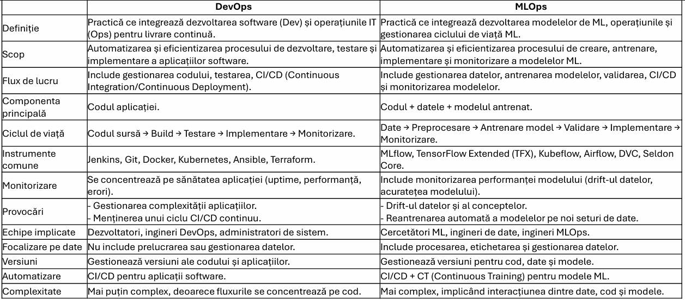
Dar le vom detalia mai mult pe parcursul acestei lucrări.

DevOps: Automatizarea Dezvoltării Software
DevOps reprezintă o metodologie ce îmbină dezvoltarea de software (Development) și operațiunile IT (Operations) cu scopul de a optimiza colaborarea dintre echipe și de a garanta livrarea rapidă și sigură a aplicațiilor. Obiective principale ale DevOps sunt:
- Integrarea continuă și livrarea continuă (CI/CD) [2];
- Automatizarea testării și implementării aplicațiilor;
- Monitorizarea și menținerea performanței aplicațiilor în producție [2];
- Reducerea ciclului de dezvoltare prin practici agile.

DevOps este utilizat pe scară largă în aplicații web, mobile și enterprise, oferind o infrastructură stabilă pentru dezvoltare și implementare. Instrumente populare de DevOps sunt: Jenkins [3], Docker, Kubernetes și Terraform, acestea facilitând automatizarea și administrarea eficientă a infrastructurii.

MLOps: Automatizarea Ciclului de Viață al Modelelor ML
Pe măsură ce Inteligența Artificială (AI) și Machine Learning (ML) au început să fie prezente în tot mai multe aplicații, a devenit clar că principiile DevOps, deși fundamentale, nu sunt suficiente pentru a gestiona complexitatea specifică a proiectelor ML. Astfel, a apărut MLOps (Machine Learning Operations), o adaptare și extindere a DevOps, menită să adreseze provocările unice ale ciclului de viață al modelelor de ML. Pe lângă CI/CD, MLOps se ocupă și de:
- Gestionarea seturilor de date, preprocesarea și monitorizarea acestora [4];
- Antrenarea și validarea modelelor ML;
- Versionarea modelelor și urmăririle experimentale;
- Detectarea și gestionarea driftului de date.

MLOps este esențial pentru menținerea modelelor de ML în producție, asigurând acuratețe folosind instrumente suplimentare precum MLflow, Kubeflow și TensorFlow Extended (TFX) [5], care gestionează întregul pipeline de ML.

Diferențe între DevOps și MLOps
DevOps și MLOps au obiective similare legate de automatizare și colaborare, totuși există diferențe semnificative între acestea ce vor fi prezentate în următorul tabel [6, 7, 8]:

 | DevOps | MLOps
Domeniul de aplicare | Se concentrează pe dezvoltarea și implementarea aplicațiilor software tradiționale, unde codul este principalul artefact. | Se axează pe dezvoltarea și implementarea modelelor de ML, unde, pe lângă cod, datele și modelele antrenate sunt componente esențiale.
Dependența de date | Aplicațiile software funcționează în mod constant, indiferent de schimbările din seturile de date. | Modelele ML necesită monitorizarea continuă a datelor și reantrenare periodică pentru a menține acuratețea, din cauza fenomenului de drift al datelor (despre care vom vorbi la provocări).
Infrastructura necesară | Utilizează infrastructuri cloud standard, cum ar fi containere și microservicii. | Necesită resurse suplimentare, precum GPU/TPU-uri pentru antrenarea modelelor.
Controlul versiunilor | Se concentrează pe versionarea codului sursă. | Necesită versionarea codului, a seturilor de date, parametrilor de antrenare și modelelor rezultate, pentru a asigura reproductibilitatea și auditarea.

Provocări în DevOps
Gestionarea complexității aplicațiilor și menținerea unui ciclu CI/CD continuu reprezintă cele mai mari provocări în DevOps, mai ales în contexte unde infrastructura și cerințele de business evoluează rapid.
Prima provocare majoră este gestionarea complexității aplicațiilor moderne, care sunt adesea construite pe arhitecturi distribuite, predominante fiind cele pe microservicii. Pe de o parte acestea aduc beneficii la nivel de scalabilitate și flexibilitate, dar adaugă și un “overhead” în debugging și managementul dependențelor. De exemplu, un sistem ce este realizat din zeci de microservicii are nevoie de instrumente avansate de debugging/tracing pentru a identifica rapid problemele. În același timp, configurațiile și variabilele de medii trebuie gestionate cu atenție pentru a evita inconsistențe între mediile de dezvoltare, spre exemplu între mediul de Staging și cel de Prod. Pentru a combate aceste probleme, echipele specializate de DevOps folosesc soluții precum „Infrastructura ca Cod” (Infrastructure as Code or IaC), care permit gestionarea automatizată și versionabilă a resurselor prin tool-uri precum Terraform [9]. De asemenea, service mesh-urile, cum ar fi Istio, ajută la simplificarea comunicării între servicii prin features precum load balancing automata. securitate integrate, etc. [10].
A doua provocare importantă este menținerea unui ciclu CI/CD continuu, fiind esențială pentru livrarea eficientă a software-ului. Pentru a optimiza CI/CD, echipele pot implementa teste paralele și incrementale, reducând timpul de așteptare în pipeline-uri și strategii de progressive delivery, precum canary deployments sau blue/green deployments, permițând lansarea graduală a funcționalităților și minimizând riscul de incidente în același timp [11]. Cu canary deployments fiecare versiune nouă este implementată treptat, pe etape, către un segment de utilizatori din ce în ce mai mare, de exemplu se poate începe de la 1% din utilizatori, iar dacă totul este conform așteptărilor, putem crește progresiv procentul în felul următor: 5%, 20%, 50%, 100%. Metoda de deploy blue/green are două medii identice: blue (versiunea live) și green (versiunea nouă). Inițial se dă deploy la noua versiune în green, apoi se testează intern și se redirecționează o parte din traficul live pentru validare, dacă totul funcționează, toți utilizatorii sunt mutați pe green, iar blue devine mediu de backup pentru următoarea modificare.
Pe lângă acestea mai există și alte provocări precum: mediile multi-cloud (de exemplu AWS, Azure, GCP) introduc probleme noi de complexitate, necesitând instrumente de orchestrare cross-cloud precum Kubernetes pentru gestionarea uniformă a resurselor [14]; necesitatea conformității cu standardele de reglementare, cum ar fi GDPR, ce pot fi automatizate prin soluții ca AWS Config, reducând efortul manual de audit [15], etc.

Provocări în MLOps
Gestionarea driftului de date și al conceptelor și reantrenarea automată a modelelor reprezintă unele, dacă nu chiar cele mai mari provocări în MLOps la momentul actual.
Prima provocare majoră în MLOps este gestionarea driftului, atât a datelor, cât și a conceptelor, care poate degrada foarte mult performanța modelelor de ML pe o perioadă lungă de timp. Driftul de date apare atunci când natura datelor de intrare se schimbă față de cele pe care modelul a fost antrenat inițial, lucru care poate duce la predicții incorecte. De exemplu, un model antrenat pe recenzii din anul 2010 poate avea o acuratețe scăzută pe recenzii din 2025 din cauza schimbărilor de preferințe în timp. Driftul conceptual se referă la modificări în relația dintre variabilele de intrare și cele de ieșire, spre exemplu, cum ar fi o ajustare bruscă a prețurilor din cauza unor motive externe neprevăzute, cum ar fi o criză economică, ce poate face ca un model de prezicere să devină inutil [12].
Cea de a doua provocare importantă este reantrenarea automată a modelelor pe noi seturi de date. Reantrenarea la anumite perioade de timp este esențială pentru menținerea performanței modelului, dar automatizarea unui proces ce poate să facă asta este complexă și necesită o infrastructură bine pusă la punct. Modelul trebuie reevaluat constant pentru a detecta drift atât de date, cât și de concept, iar noile date trebuie preprocesate și validate înainte de a fi folosite pentru antrenament. Dacă acest proces nu este bine orchestrat, poate duce la probleme precum supraantrenarea pe date recente, ce duce la degradarea performanței, sau introducerea de biasuri nedorite.
Pentru a reduce din aceste riscuri, echipele de MLOps implementează soluții precum monitorizare continuă a drift-ului folosind instrumente precum Evidently AI sau Amazon SageMaker Model Monitor. În același timp se creează pipeline-uri de reantrenare automatizate ce se bazează pe anumite triggere, spre exemplu scăderea acurateței sau schimbări mari în date. Cu toate acestea, procesele enumerate anterior au nevoie de o integrare foarte bine pusă la punct între fluxurile de date și sistemele de versionare ale modelelor, lucru care adaugă complexitate suplimentară [12, 13].
Alte riscuri în MLOps includ inconsistența datelor, cum ar fi erori în colectarea sau preprocesarea datelor, care poate fi rezolvată sau prevăzută prin validare automată și pipeline-uri robuste și probleme de scalabilitate la antrenarea modelelor pe volume mari de date, rezolvate prin sisteme paralelizabile precum Apache Spark. De asemenea, lipsa reproductibilității datorită diferențelor între medii sau versiuni de cod se poate mitiga sisteme de versionare ca MLflow și sisteme de containere precum Docker.

Referințe:
- Curs Topici Speciale - 02 MVC vs LLM app
- Microsoft Learn – Overview of Azure DevOps
- Jenkins Documentation – Continuous Integration with Jenkins
- Google Cloud – MLOps: Continuous delivery for ML
- MLflow Documentation – Managing the ML Lifecycle
- History Tools - DevOps vs MLOps: Streamlining Software Development and Machine Learning
- BrowserStack - MLOps vs DevOps: Key Differences and Similarities
- phData - MLOps vs. DevOps: What is the Difference?
- Varonis - What is Terraform: Everything You Need to Know
- Red Hat - What is Istio?
- Amplitude - What Is Progressive Delivery? A Quick Overview
- Evidently AI - What is data drift in ML, and how to detect and handle it
- AWS - Data and model quality monitoring with Amazon SageMaker Model Monitor
- TechTarget - Build a multi-cloud Kubernetes cluster step by step
- AWS - AWS Config

